Přihláška do zájmového kroužku

Přihlašuji dceru/syna ……………………………….třída…………………….

do zájmového kroužku…………………………………………………………

V Borotíně dne……………. podpis rodičů………….………………..

Každý zájmový kroužek je nutno vyplnit na samostatnou přihlášku.

Splatnost částky (je uvedena u nabídky kroužků) je k 29. 9. 2023.
Z důvodů zvýšeného zájmu bude přednostně přijat ten, kdo odevzdá příslušnou částku a přihlášku.
Úhradu je nutné provést jen za I. pololetí.

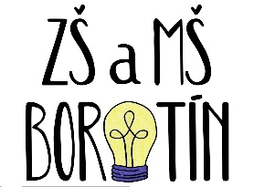
ZÁKLADNÍ ŠKOLA A MATEŘSKÁ ŠKOLA BOROTÍN
BOROTÍN č. 146, PSČ: 391 35
IČ: 71002464
E-mail: skola@zsborotin.cz
Tel.: 381 285 833, 739 572 481

Přihláška do zájmového kroužku

Přihlašuji dceru/syna ……………………………….třída…………………….

do zájmového kroužku…………………………………………………………

V Borotíně dne……………. podpis rodičů………….………………..

Každý zájmový kroužek je nutno vyplnit na samostatnou přihlášku.

Splatnost částky (je uvedena u nabídky kroužků) je k 29. 9. 2023.
Z důvodů zvýšeného zájmu bude přednostně přijat ten, kdo odevzdá příslušnou částku a přihlášku.
Úhradu je nutné provést jen za I. pololetí.

